重大城科学〔2020〕5号

重庆大学城市科技学院学生处
关于进一步加强学生疫情防控工作的通知

各二级单位：
当前，全国新冠肺炎疫情蔓延势头得到初步遏制，疫情防控工作取得阶段性成效。同时，要清醒看到，全国疫情发展拐点尚未到来，防控正处在最吃劲的关键阶段。坚决把疫情阻挡在校园之外，严格落实“日报告、零报告”制度，加强对全校所有学生的精准排查，是学校疫情防控工作的重中之重。现就进一步加强学生疫情防控工作有关事项通知如下：
一、高度重视，专人负责
新冠肺炎疫情防控工作是当前一项重大政治任务，是学校现在最重要的头等大事，事关师生生命安全身体健康和校园安全稳定。各部门负责人、各二级学院党政负责人必须切实履行主体责任，继续毫不放松抓紧抓实抓细各项工作，尤其是确保防疫期间本单位的信息报送工作及时、精准，要指定专人负责对接学校疫情防控学生工作专项小组的信息报送工作，督促本部门人员按照相关要求完成信息的填写、报送、留档。所有报送信息需部门负责人、学院党政负责人审核后提交。
二、精准掌握，动态更新
坚决落实好疫情防控排查的日报告、零报告制度。排查应做到全覆盖与重点关注相结合，动态数据和零报告相结合，要全面准确动态掌握每一位学生每一天身体状况和近期出行情况，要重点关注寒假以来去过湖北、接触过湖北及武汉人员（含返乡人员）以及有发热、咳嗽等症状的学生。每日报表必须按要求及时填报，对报告有接触史及有发热等状况的学生，由该生辅导员负责跟踪、电话询问核实，并将有关情况及时上报。
三、加强教育，正面引导
各二级学院和辅导员要切实加强对学生的教育引导，可从以下五个方面给学生做好工作。一是要强调疫情传播的危害，会给国家和人民群众生命、财产造成的巨大损失，一旦校园发生疫情，也肯定会造成十分严重的后果；二是要强调阻止疫情传播的有效方式，就是减少人员流动和接触，继续提醒和要求学生不串门、不聚集；三是要求同学们不要隐瞒自己的行程和健康状况，强调及时发现身体不适并及时治疗，这是对自己和他人、对社会、对国家的负责；四是要强调疫情防控不仅是个人义务，更是法律责任，漏报瞒报谎报可能会造成严重后果，会受到校纪校规处理，涉嫌犯罪的还会受到法律严惩；五是要强调学生在疫情结束前，不返校、不离家，搞好居家学习和身体锻炼，保持身心健康。
四、强化担当，严肃追责
根据学校疫情防控工作要求，辅导员是学生信息报送第一责任人，要强化责任担当，压实压紧责任，克服麻痹思想、厌战情绪、侥幸心理和松劲心态。坚持把“抗疫”与“暖心”并举，把“防疫”与“育人”相结合，做学生疫情防控的“守护神”、学生健康排查的“守门员”、网络舆情监管的“守正者”、心理健康教育的“守望者”。同时，建立追责问责制，因工作失职等导致信息瞒报、错报或漏报的，由学校相关部门调查后予以追责问责。学生发生以上情形的，按照校纪校规处理。造成严重后果的，按照相关法律条款和规定予以严肃处理。

（此页无正文）

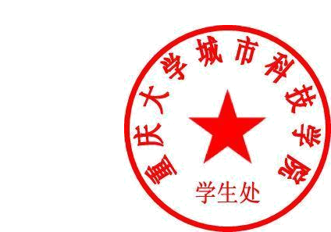

重庆大学城市科技学院新冠肺炎疫情
防控工作小组学生工作专项组
（学生处代章）
2020年2月23日

重庆大学城市科技学院新冠肺炎疫情防控工作小组学生工作专项组 2020年2月23日印发

